МБОУ СОШ с. Карман
2021-2022 уч. год

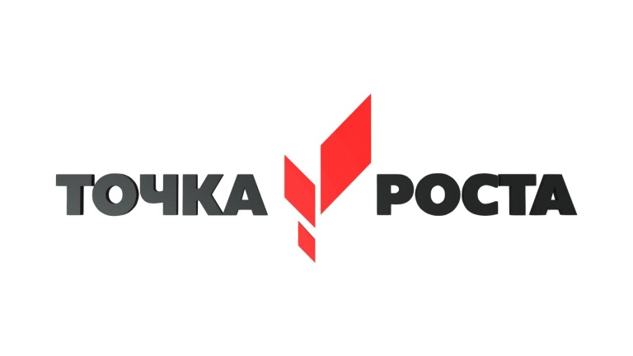

Открытый урок английского языка

«The Media»

8 класс

Учитель: Дегтярева М.С.

13 апреля 2022 года в центре «Точка Роста» был проведен открытый урок английского языка в 8 классе по теме “The Мedia”.

Цель урока: познакомить учащихся с Британскими СМИ

Перед учащимися были поставлены задачи: 1. составить таблицу основных средств массовой информации, выяснить и дать определение понятий: tabloid, gutter press, yellow press; 2. изучить структуру газет “The Guardian” и “The Sun” и найти различия.

Для выполнения задания был показан видеофильм “Media in Britain” c субтитрами. Фильм демонстрировался учащимся дважды.

Учащиеся успешно справились с заданием: из контекста им удалось определить значение слов: tabloid, gutter press, yellow press. Была составлена и заполнена таблица: TV, Radio, Printed Press, the Internet (Телевидение, Радио, Печатные издания, Интернет); были зафиксированы основные теле и радио каналы, самые известные и популярные газеты, журналы, таблойды. (индивидуальная работа)

Вторая часть задания проводилась в форме групповой работы, с использованием планшетов и интернета. Каждая группа изучала структуру своей газеты. Составили скелет газет и сравнили. Были озвучены различия.

Техническая оснащенность центра «Точка Роста» дала возможность провести интересный, нестандартный урок. Все учащиеся были активно задействованы в решении поставленной задачи. Все аспекты речи были активизированы: аудирование, чтение и говорение. Использовались разные формы работы: индивидуальная, фронтальная и групповая.

